第六周任务

Linux学习
目前为止， 我们学习了初步的Linux使用命令， 可以进行一些Linux的Python程序开发， 譬如采用Python3 + Nano + shell的配置。200行以内的程序，用nano足够。
现在Linux环境已经成了软件开发事实上的标准。虽然大家采用的开发电脑配置不一，平台也丰富多彩，但大家常用的开发模式是一致的，即从本地远程登录到服务器上面运行程序。
首先我们解释几个术语：
本地(local)—就是你手上使用的电脑。
服务器—物理上布置上某个地方的计算设备，可能在你现在的房间，或者在贵州某个大山山洞里面（这不是笑话，贵州山多水电丰富，很适合放置服务器，譬如大名鼎鼎的贵州国家大数据工程实验室）。我们不能物理接触服务器，或者物理接触服务器太麻烦。访问服务器一般是通过网络IP访问。
网络IP—可以理解为我们的手机号码。通过IP，我们可以和任何人进行通信。我们安装的虚拟机也是一台服务器，虽然我们过去都是直接登录虚拟机进行操作，但是虚拟机具备服务器的一切技术特点，具有独立的IP，可以远程访问。
ifconfig：查看计算机的网络配置
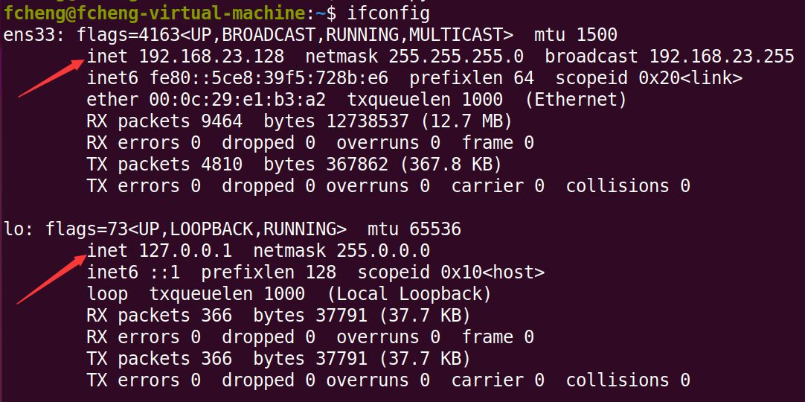
我们可以看到两块网卡的情况，其中第一块ens33上面的IP才是我们所需要的IP地址，第二块网卡lo的ip地址 127.0.0.1 用来特指本台虚拟机，不具有网络服务功能。从中可以看出， inet地址为 192.168.23.128 (每台机器的IP地址可能不一样，但是都是这个格式，即4位整数)

下面我们回到本地，即离开虚拟机，回到你当前的计算机。Windows下面，可以打开powershell，mac下面可以直接打开shell。
远程访问的命令是： ssh 用户名@IP地址
(注意：此处用户名是你的虚拟机用户名)。SSH, also known as Secure Shell or Secure Socket Shell, is a network protocol that gives users, particularly system administrators, a secure way to access a computer over an unsecured network. SSH会对网络信息加密，是访问服务器的必备程序。

ssh fcheng@192.168.23.128
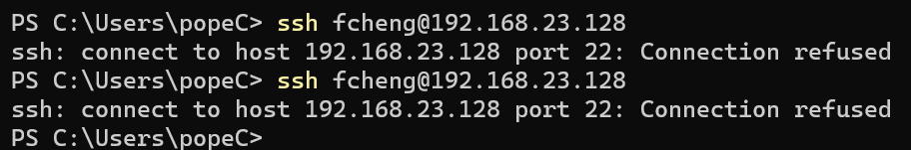
结果表明，连接不上。原因是，Ubuntu平台上面，我们没有打开SSH服务程序。SSH

在Ubuntu上面安装SSH服务器程序，openssh-server
sudo apt install openssh-server
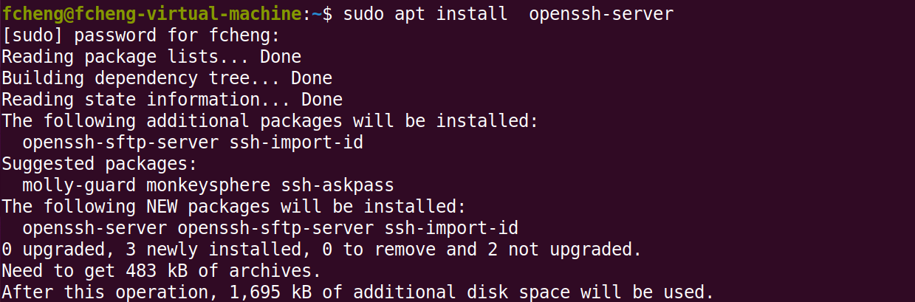
安装完成后，回到本地的powershell，继续ssh fcheng@192.168.23.128
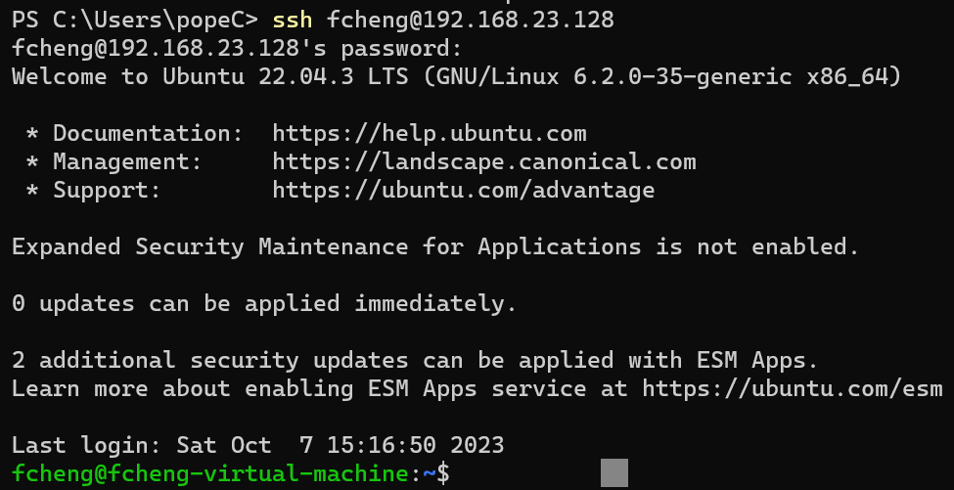
发现已经可以正式 远程登录 虚拟机，可以进行Ubuntu的操作了。

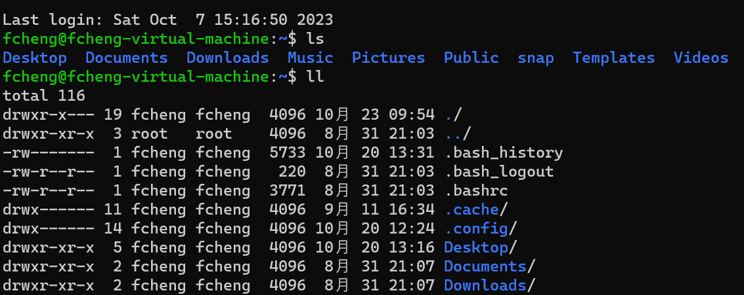
在远程登录模式下，只适合使用命令行来操作，这也是为什么我们着重强调Ubuntu命令的原因。
可以输入 exit 命令退出远程登录。
通过ssh远程连接服务器，我们可以在任何本地平台操作Ubuntu服务器，这也是现在开发工作的基本范式。

VS Code 提供了一个Remote – SSH的扩展插件，可以用来进行vs code远程SSH连接服务器的操作。安装这个插件后，就可以用vs code在linux环境下远程执行程序了。

使用方式—在命令面板(快捷键ctrl+shift+p打开)中，输入ssh，选择创建新服务器，输入服务器ip信息。然后在命令面板中选择ssh连接服务器，既可以访问服务器。
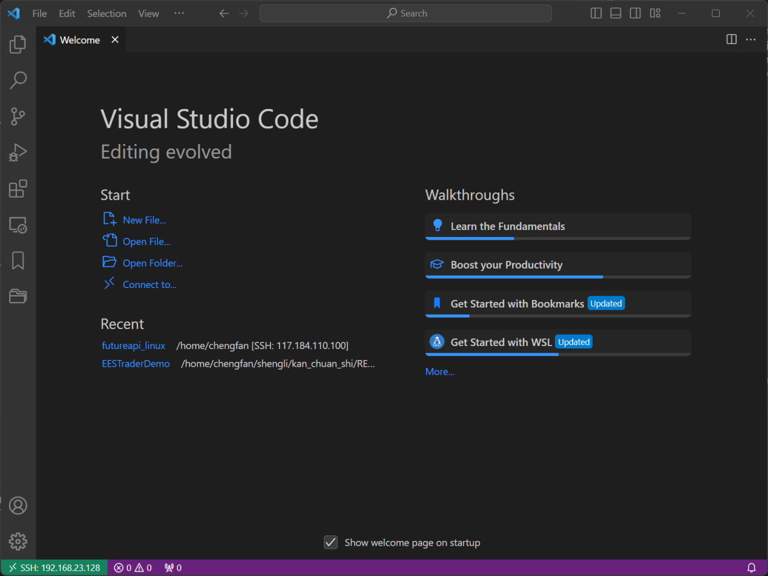
注意左下角的SSH信息。可以用vs code打开服务器端的文件，进行修改和运行。
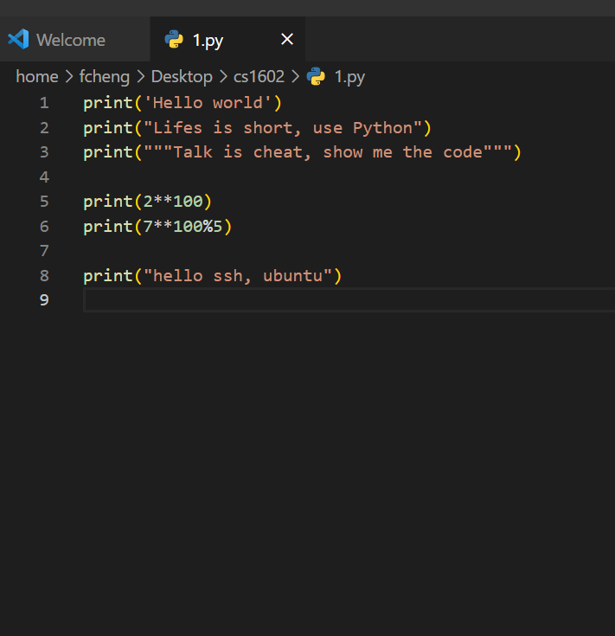

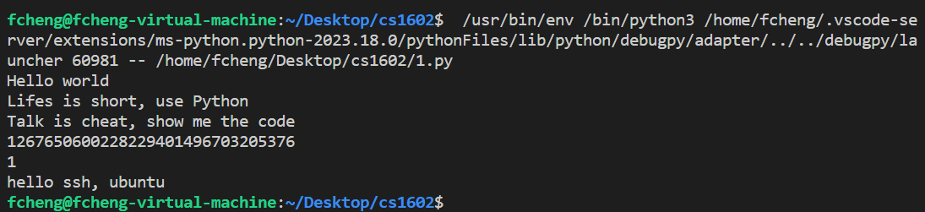
现阶段，大家学会SSH登录ubuntu就已经足够，可以尝试体验vs code远程开发，但不做太多要求。
由于VS Code的便捷性，所以现阶段vim似乎可以被取代。

---------------------------------使用Mac系统的同学注意-------------------------------------
Mac中没有apt命令，mac采用了brew安装程序包，所以请参考brew的基本操作，其它命令大部分都相同。有些小的细节，mac中可能不是用python3，而是直接使用python，请注意。

Brew主页：https://brew.sh/
安装 brew install xxx
卸载 brew uninstall xxx
清除 brew autoremove
更多请查看：https://docs.brew.sh/Manpage

